**Інститут прикладної математики та фундаментальних наук**

**Кафедра прикладної математики**

**Звіт**

**до лабораторної роботи №6**

**з дисципліни**

**“Математичні основи штучного інтелекту”**

**студента групи ПМ-31**

**Подубінського Назара**

**Прийняв:**

**Пабирівський В.В.**

**Львів 2023**

**Тема:** Дерево рішень.

**Мета:** Навчитись реалізовувати програму на основі дерева рішень, для гри “хрестики- нулики”

**Завдання** Розробити програмну реалізацію гри «хрестики-нулики» на основі дерева рішень.

**Етапи виконання завдання**

1. Вивчити із використанням запропонованих літературних джерел зміст методу та застосування дерева прийняття рішень.

2. Розробити структуру даних для зберігання дерева рішень.

3. Розробити дерево рішень для гри «хрестики-нулики».

4. Реалізувати допоміжну функцію для вибору комп’ютером рішення з дерева рішень.

5. Реалізувати допоміжні функції для візуалізація поля гри «хрестики-нулики».

6. Безпосередньо реалізувати гру «хрестики-нулики» для гри людини з комп’ютером (забезпечити безпрограшну гру комп’ютера).

***Посилання на GitHub:***

<https://github.com/nazarpodubinskyi/MOSHI_LAB/tree/master/Lab_6>

**Результати роботи програми**

**Декілька ігор з комп’ютером(комп’ютер це хрестик):**

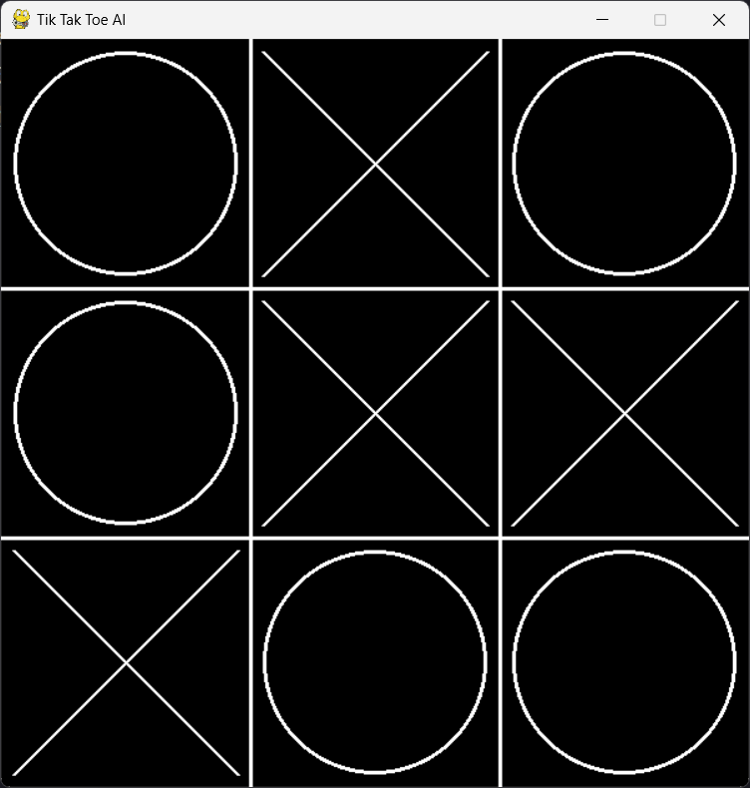 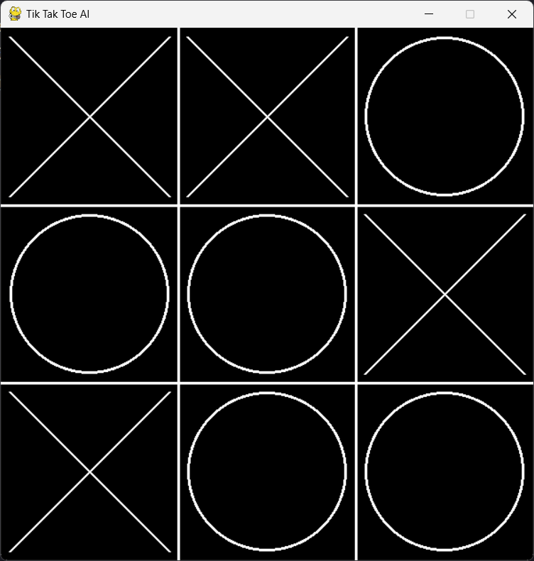

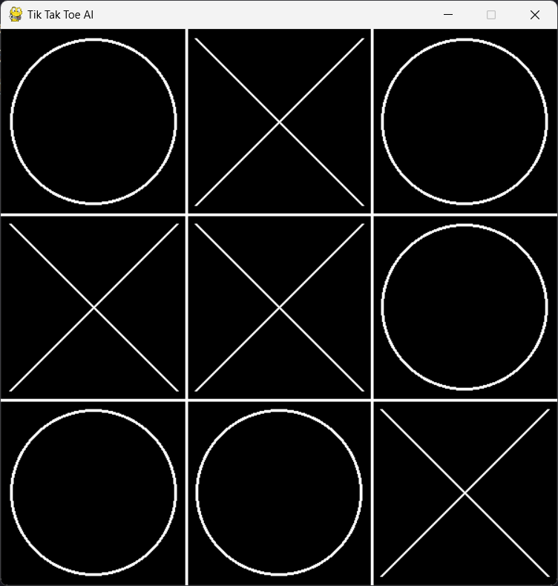 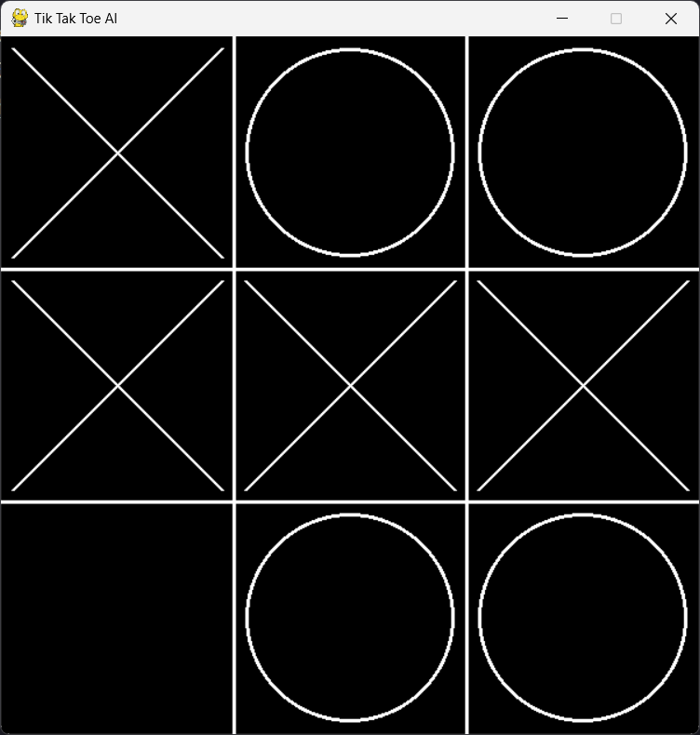

**Висновок:** на цій лабораторній роботі я навчився реалізовувати програму на основі дерева рішень, для гри “хрестики- нулики” за допомогою мови програмування python.